UNIVERSIDAD AUTÓNOMA DE NUEVO LEÓN
Escuela Industrial y Prepa Técnica Pablo Livas

Portafolio 2a La Materia y sus transformaciones

Nombre: ________________________________________Matrícula: ____________ Folio______
ETAPA 1
- ¿Qué estudia la Química?

- Completa la siguiente tabla

¿Qué es la materia? | Definición:
Estado | Característica | Ejemplo
Sólido
Líquido
Gaseoso

- Explica cuál es la diferencia entre las propiedades físicas y las propiedades químicas de una sustancia y menciona tres ejemplos de cada una.
Diferencia:

Ejemplos de propiedades físicas (3):

Ejemplos de propiedades químicas (3):

- Clasifica los siguientes cambios como físicos o químicos según corresponda:
- Al calentar un hielo para convertirlo en agua ____________________________
- Triturar un cristal hasta que se haga polvo ____________________________
- Cuando quemas madera ____________________________
- La fotosíntesis ____________________________
- Al romper una hoja de papel ____________________________
- La digestión de los alimentos ____________________________
- Cuando una liga se estira ____________________________
- Un sartén de hierro oxidado ____________________________
- Elabora un mapa conceptual de la clasificación de la materia utilizando los siguientes términos con sus respectivas definiciones: materia, mezcla, sustancia pura, mezcla homogénea y mezcla heterogénea.

- Clasifique las siguientes sustancias como mezclas o sustancias puras:
a) Sal de mesa ___________________________ b) Oxígeno ____________________________
c) Aire _________________________________ d) Refresco ____________________________
e) Aluminio ____________________________ f) Pizza _______________________________
7. Clasifique las siguientes mezclas como homogéneas o heterogéneas:
a) Puré de papa _______________________b) Su cajón de calcetines ______________________
c) Vino blanco _______________________ d) Una taza de café __________________________
e) Agua y aceite ______________________ f) Ensalada _________________________________

ETAPA II
- Contesta la siguiente sopa de letras y completa los cuadros de abajo con el símbolo químico de cada elemento y clasifícalos como metales, no metales o metaloides (semimetales).
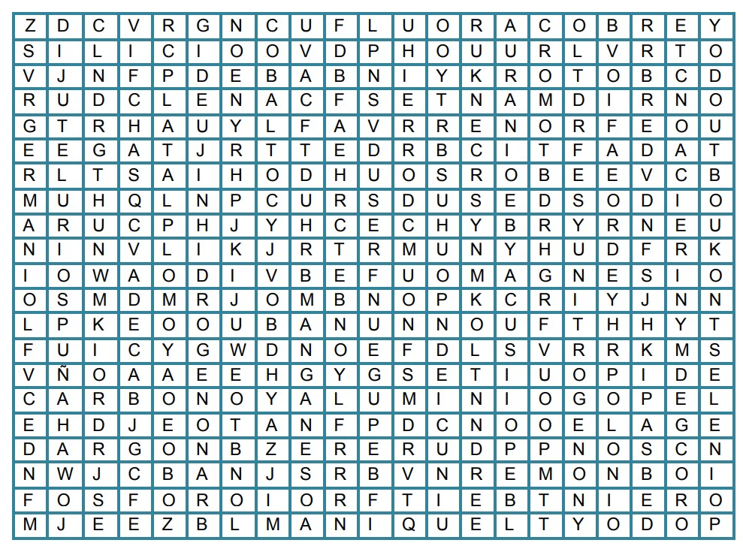

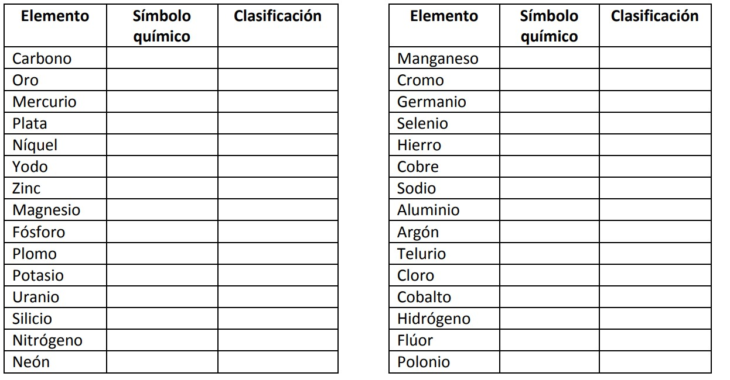

- Escribe los postulados de la Teoría atómica de Dalton:
1)

2)

3)

4)

5)

- Contesta la tabla de cómo se clasifican los compuestos.
 | Clasificación de compuestos
Por el tipo de enlace | Por el número de elementos que lo forma | Por su función química
1 | 1 | 1
2 | 2 | 2
3 | 3 | 3
4 | 4 | 4
5 | 5 | 5

- Llena correctamente la siguiente tabla
Elemento | Clasificación (metal, no metal, metaloide) | Elemento | Clasificación (metal, no metal, metaloide)
Helio |  | Cobalto
Sodio |  | Carbono
Plata |  | Cobre
Azufre |  | Molibdeno
Bromo |  | Neón
Potasio |  | Estroncio
Helio |  | Platino
Neón |  | Oxígeno

ETAPA 3

- Llena la siguiente tabla correctamente
Partícula subatómica | Símbolo | Masa | Carga | Científico que lo descubrió
Protón
Neutrón
Electrón

- Complementa la tabla de acuerdo a los modelos atómicos

Modelo atómico | Descripción
Modelo atómico de Dalton
 | El átomo es parecido a un pudín de pasas. La superficie del átomo es uniforme con carga positiva y los electrones están dispersos en él.
Modelo atómico de Rutherford o átomo nuclear
 | Los electrones se mueven en órbitas circulares que corresponden a varios niveles de energía alrededor del núcleo.
Modelo de Schrödinger

- Identifica el tipo de elemento, así como el grupo y periodo para cada una de las siguientes configuraciones electrónicas.
A. 3s² 3p⁴ _________________ B. 4s² 3d² _________________ C. 4s² 3d¹⁰ 4p³ _________________ D. 6s² 4f¹¹ _________________

- Completa la Tabla, consultando tu tabla periódica y realizando el cálculo de partículas subatómicas en los isótopos.

 | Símbolo del elemento | _______ | Nb | ______ | As
 | Número atómico | _______ | 41 | 58 | ______
 | Número másico | 112 | ______ | 140 | 75
 | Número de neutrones | _______ | ______ | ______ | ______
 | Número de electrones | 48 | ______ | ______ | ______

ETAPA IV

- ¿Qué es el enlace químico?

- Relaciona las columnas de acuerdo a tipo de enlace
( ) Enlace formado por compartimiento de pares de electrones entre dos átomos con Electronegatividades diferentes.

( ) Enlace formado por compartimiento de pares de electrones entre átomos iguales.

( ) Enlace formado por transferencia de electrones de un átomo al otro

- enlace covalente no polar

- enlace metálico

- enlace iónico

- enlace covalente polar

18. Nombre de los siguientes compuestos
a.NaOH b. H₂SO₄ c. Mg(NO₃)

- Escribe la fórmula de los siguientes nombres
- Carbonato de sodio
- Oxido de calcio
- Nitrato de potasio
- Ácido Clorhídrico
- Hidróxido de aluminio

- Investiga las propiedades de los siguientes compuestos para completar la siguiente tabla.
 | Sustancia | Estado físico | ¿Es conducto de la corriente? | ¿Es dúctil o maleable? | Tipo de enlace
a | Br₂
b | NaF | Sólido
c | H₂O |  | No
d | Al |  |  | Si | Metálico

El docente que les imparte la unidad de aprendizaje les dará las instrucciones correspondientes a este laboratorio de requisito que les sirve de repaso para poder contestar el examen en AUTEC el próximo 13 de enero 2021.

